**Use detergente e água.** Preencha uma garrafa com uma parte de detergente e duas de água. Sacuda bem para misturar a solução. Quando você vir uma fila de formigas (ou apenas uma formiga, digamos), borrife a mistura sobre ela. As formigas imediatamente cairão e se sufocarão. Limpe a superfície com um pano molhado, e mantenha a garrafa de spray por perto. [[1]](http://pt.wikihow.com/Matar-Formigas-sem-Pesticidas#_note-1)

* Colocar pratos fundos de água/detergente é outra ótima maneira de matar formigas. Atraia-as com uma trilha de petiscos açucarados.
  + Atraia-as com uma trilha de petiscos açucarados.

[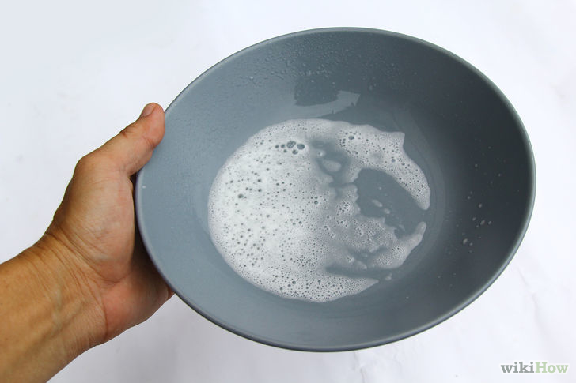](http://pt.wikihow.com/Matar-Formigas-sem-Pesticidas#/Imagem:Kill-Ants-Without-Pesticides-Step-1Bullet1.jpg)

* + Esse método é bom para matar grupos de formigas, mas não lidará com todo o formigueiro. Se as formigas retornarem, você pode ter de abordar a fonte do problema.
  + A água com detergente é um inseticida natural que acaba com a maioria dos insetos. Experimente usar a solução nas baratas, também.

[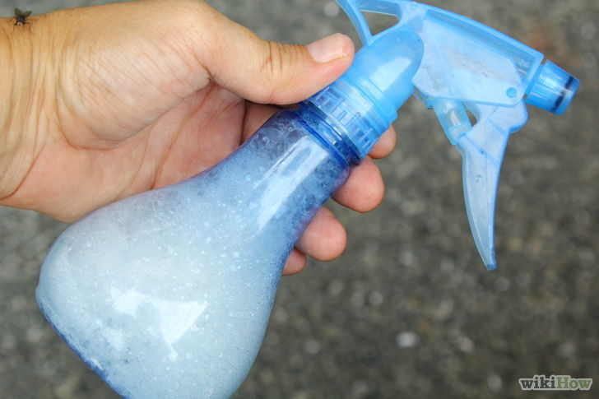](http://pt.wikihow.com/Matar-Formigas-sem-Pesticidas#/Imagem:Kill-Ants-Without-Pesticides-Step-1Bullet3.jpg)

1. [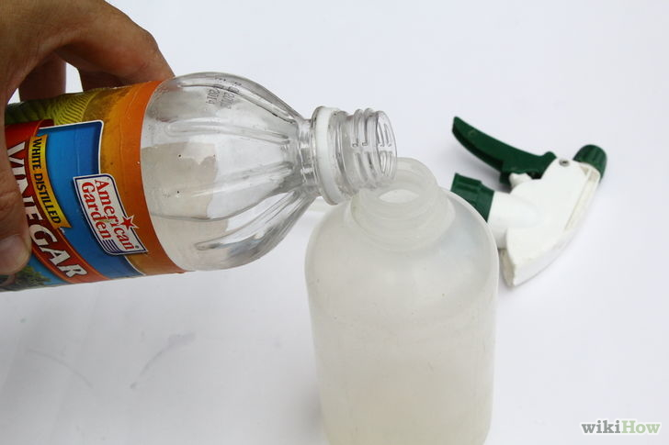](http://pt.wikihow.com/Matar-Formigas-sem-Pesticidas#/Imagem:Kill-Ants-Without-Pesticides-Step-2-Version-2.jpg)

2

**Experimente vinagre branco e água.** Formigas realmente odeiam vinagre, e você pode fazer um pesticida barato e simples usando vinagre e água. Misture uma solução 50% água e 50% vinagre numa garrafa de spray. Borrife diretamente nas formigas para matá-las – em seguida, limpe tudo com um papel-toalha úmido e descarte.

* + Você também pode usar vinagre e água como repelente: borrife ao redor de janelas, portas e outros lugares por onde as formigas possam entrar.

[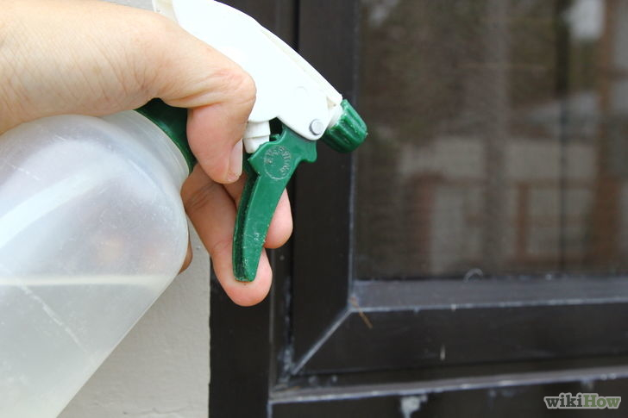](http://pt.wikihow.com/Matar-Formigas-sem-Pesticidas#/Imagem:Kill-Ants-Without-Pesticides-Step-2Bullet1.jpg)

* + Algumas pessoas descobriram que usar essa solução de vinagre para limpar pisos, janelas e despensas faz com que formigas evitem tais superfícies. O vinagre branco serve como um ótimo limpador caseiro, e é impossível sentir o cheiro dele quando ele seca.

[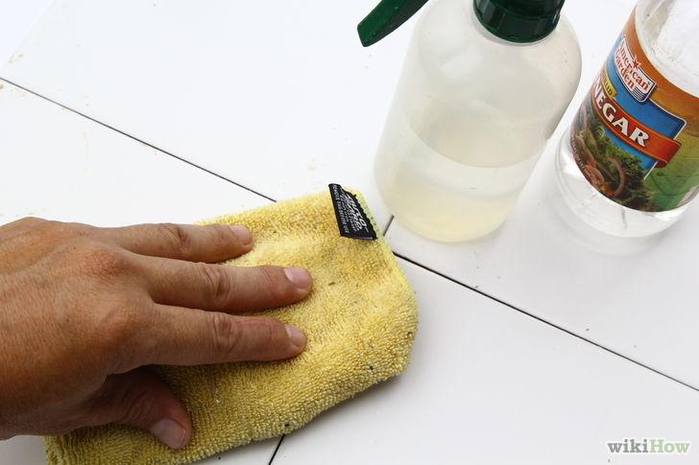](http://pt.wikihow.com/Matar-Formigas-sem-Pesticidas#/Imagem:Kill-Ants-Without-Pesticides-Step-2Bullet2.jpg)

1. [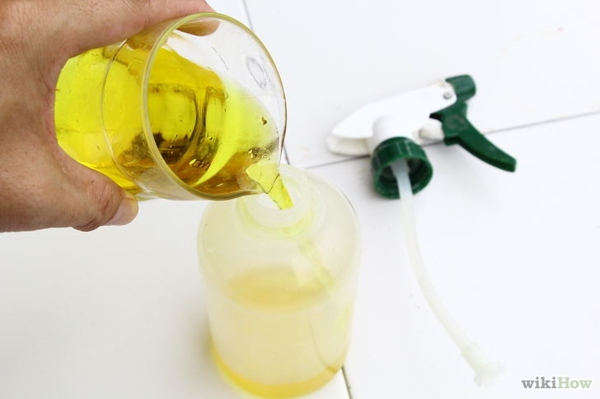](http://pt.wikihow.com/Matar-Formigas-sem-Pesticidas#/Imagem:Kill-Ants-Without-Pesticides-Step-3-Version-2.jpg)

3

**Faça uma solução de suco de limão.** Se não conseguir aguentar o cheiro de vinagre, borrife suco de limão nas formigas. Elas odeiam o ácido cítrico do suco de limão – portanto, é possível usar esse spray como repelente, ao borrifar a solução no perímetro de seu lar. Misture essa solução ao juntar 1 parte de suco de limão com 3 de água. [[2]](http://pt.wikihow.com/Matar-Formigas-sem-Pesticidas#_note-2)

1. [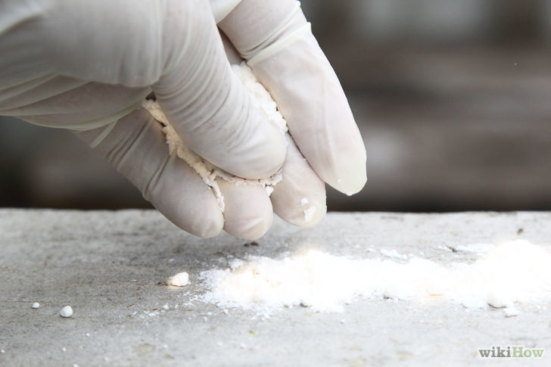](http://pt.wikihow.com/Matar-Formigas-sem-Pesticidas#/Imagem:Kill-Ants-Without-Pesticides-Step-4-Version-2.jpg)

4

**Passe terra diatomácea ao redor da casa.** A terra diatomácea alimentícia é um inseticida muito eficiente, mas não prejudica humanos ou animais de estimação. Ela é composta por diátomos fossilizados moídos. Quando insetos caminham sobre o pó, as lascas fossilizadas minúsculas arranham os exoesqueletos dos insetos, fazendo com que os corpos deles se ressequem. Espalhe o pó ao redor de janelas, rodapés e ao redor do perímetro de sua casa para matar formigas.

* + Recomenda-se que você use uma máscara ou um pano em seu rosto ao lidar com terra diatomácea. Ainda que o pó não seja prejudicial ao ser ingerido, as pequenas partículas podem afetar seus pulmões quando respiradas.
  + A terra diatomácea fica ineficiente quando molhada, ou até quando o ar está úmido. Ela recuperará a eficiência ao secar – portanto, se a humidade de sua casa estiver diminuindo a potência do seu composto, considere usar um desumidificador em áreas problemáticas. [[3]](http://pt.wikihow.com/Matar-Formigas-sem-Pesticidas#_note-3)

1. [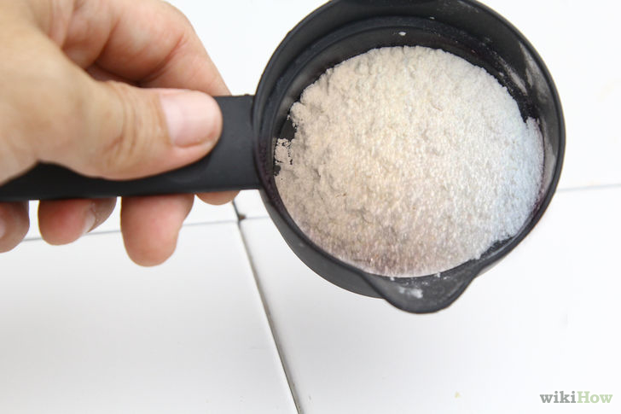](http://pt.wikihow.com/Matar-Formigas-sem-Pesticidas#/Imagem:Kill-Ants-Without-Pesticides-Step-5-Version-2.jpg)

5

**Use ácido bórico.** É um ácido completamente natural que mata formigas. Quando elas consomem o ácido bórico, o mesmo as envenena e as mata. O ácido bórico também danifica os exoesqueletos das formigas, agindo semelhantemente à terra diatomácea. Ela é encontrada na forma de um pó branco ou azul que pode ser espalhado em áreas onde comumente há o tráfego de formigas, como rodapés ou janelas. [[4]](http://pt.wikihow.com/Matar-Formigas-sem-Pesticidas#_note-4)

* + O ácido bórico não é um pesticida tóxico, mas não deve ser consumido por seres humanos ou animais. Evite usá-lo em áreas onde crianças e animais brinquem. Não o use perto de fontes de alimento ou em despensas.
  + O ácido bórico é atóxico a insetos benéficos, formigas, répteis e peixes. [[5]](http://pt.wikihow.com/Matar-Formigas-sem-Pesticidas#_note-5)

**Método 2**

**Instalando Armadilhas**

1. [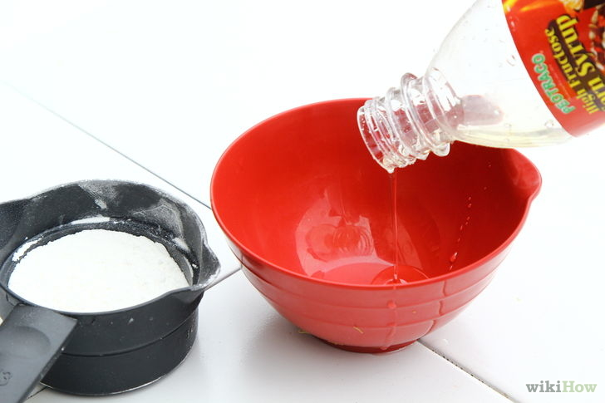](http://pt.wikihow.com/Matar-Formigas-sem-Pesticidas#/Imagem:Kill-Ants-Without-Pesticides-Step-6-Version-2.jpg)

1

**Faça armadilhas açucaradas de ácido bórico.** Elas são simples de montar, baratas e, o melhor de tudo, extremamente eficientes. Você só precisa de alguns cartões índice ou papelão (um para cada armadilha), uma garrafa de xarope de milho ou qualquer outro tipo de substância açucarada grudenta, e ácido bórico em pó. Eis como fazer as armadilhas:

* + Misture 2 colheres-de-mesa de xarope de milho e 2 de ácido bórico em uma pequena tigela.

[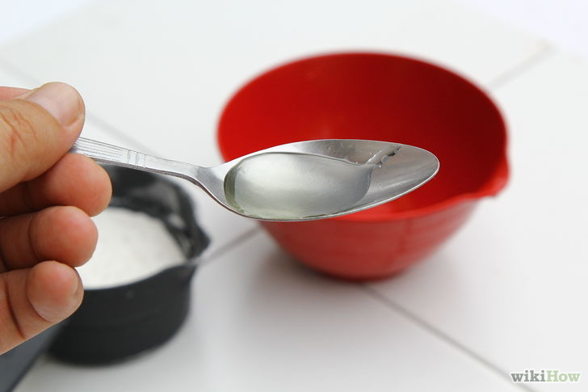](http://pt.wikihow.com/Matar-Formigas-sem-Pesticidas#/Imagem:Kill-Ants-Without-Pesticides-Step-6Bullet1.jpg)

* + Certifique-se de que a textura seja semelhante a de pastas e grudenta, e não aguada. Adicione mais ácido bórico se ela estiver muito úmida.

[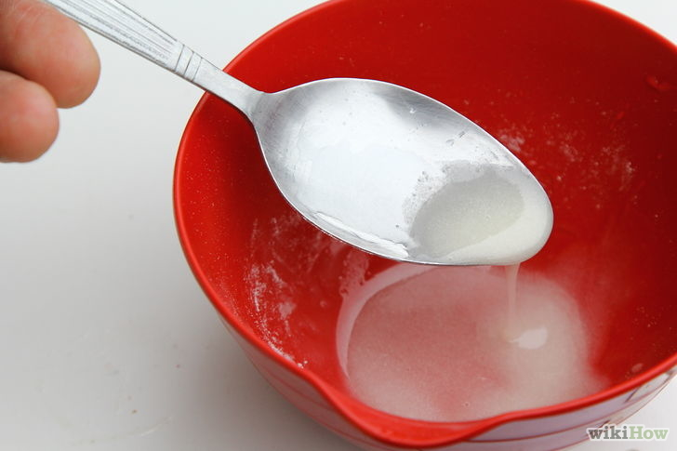](http://pt.wikihow.com/Matar-Formigas-sem-Pesticidas#/Imagem:Kill-Ants-Without-Pesticides-Step-6Bullet2.jpg)

* + Use uma colher para espalhar a mistura sobre a superfície dos pedaços de papelão. Cada pedaço é sua própria armadilha.

[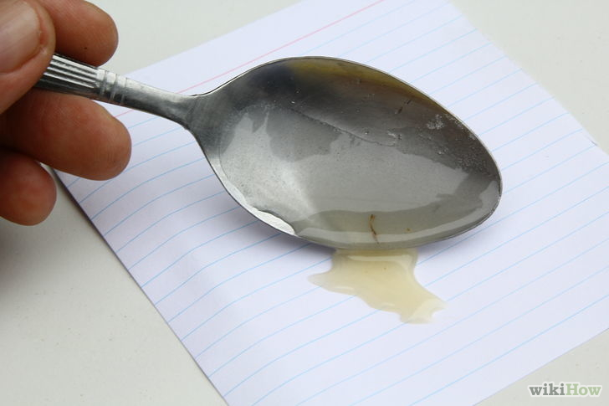](http://pt.wikihow.com/Matar-Formigas-sem-Pesticidas#/Imagem:Kill-Ants-Without-Pesticides-Step-6Bullet3.jpg)

1. 2

**Instale as armadilhas em lugares frequentados pelas formigas.** Se elas gostam de se juntar no piso de seu banheiro, coloque uma lá. Coloque uma sob a pia, e adicione outra na varanda. Instale as armadilhas em qualquer lugar onde haja formigas.

* + Visto que as armadilhas contêm ácido bórico, não as coloque em despensas ou perto de outras fontes de alimentos.
  + Você pode colocar as armadilhas do lado de fora também. Coloque em seus jardins ou perto de latas de lixo.

[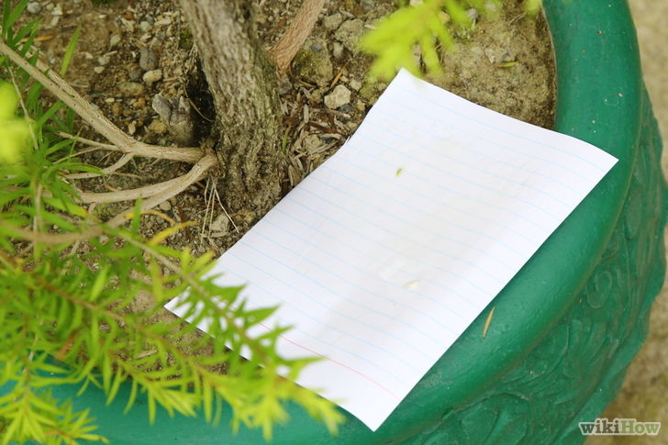](http://pt.wikihow.com/Matar-Formigas-sem-Pesticidas#/Imagem:Kill-Ants-Without-Pesticides-Step-7Bullet2.jpg)

* + O cheiro açucarado pode atrair criaturas diferentes de formigas – como crianças ou cães. Certifique-se de colocar as armadilhas longe do alcance de crianças e animais.

[](http://pt.wikihow.com/Matar-Formigas-sem-Pesticidas#/Imagem:Kill-Ants-Without-Pesticides-Step-7Bullet3.jpg)

1. 3

**Espere que as armadilhas atraiam formigas.** Se houver uma infestação, as armadilhas logo ficarão cheias de formigas que andaram no papelão em busca de alimento, encontrando apenas o ácido bórico. Elas não morrerão ainda, mas o veneno atuará rapidamente. Durante esse período, elas voltarão ao formigueiro para levar um pouco de comida às formigas remanescentes, que também consumirão o veneno.

* + Quando você vir formigas entrando e saindo das armadilhas, permita que elas se movam com liberdade. Se você matá-las, elas não levarão o veneno até o formigueiro, matando dezenas de outros insetinhos chatos.

1. 4

**Esse método não matará, necessariamente, o formigueiro, mas reduzirá significativamente o número de formigas em sua casa.**

1. 5

**Mude as armadilhas quando o xarope secar.** Após alguns dias, você provavelmente precisará instalar armadilhas novas. Faça uma nova mistura de veneno, espalhando os pedaços de papelão e instalando as armadilhas.

1. 6

**Continue usando as armadilhas até as formigas deixarem de vir até elas.** Após uma semana ou duas, você verá uma grande queda no número de formigas buscando o xarope. Quando você começar a ver formigas mortas ao redor das armadilhas, e não testemunhar filas e filas de insetos em sua casa, considere o trabalho feito.

1. 7

**Use armadilhas de bórax e amido de milho para matar as larvas.** Formigas comem líquidos, e não sólidos, mas carregarão pedaços de amido de milho para o formigueiro. Elas entregarão os sólidos às larvas, que converterão o alimento em líquido e o cederão às formigas operárias. [[6]](http://pt.wikihow.com/Matar-Formigas-sem-Pesticidas#_note-6) Desse jeito, os ciclos de ácido bórico se propagam entre diversas gerações de formigas.

* + Certifique-se de que os pratos de amido de milho e bórax sejam baixos o bastante para possibilitar a entrada e a saída das formigas.

[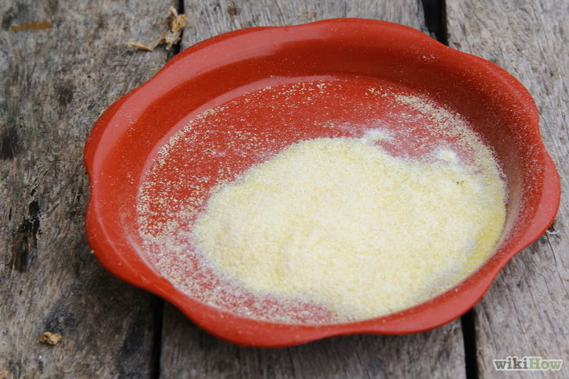](http://pt.wikihow.com/Matar-Formigas-sem-Pesticidas#/Imagem:Kill-Ants-Without-Pesticides-Step-11Bullet1.jpg)

* + Você pode fazer uma pasta seca com amido de milho, bórax e algumas gotas de água. Espalhe a pasta em áreas frequentadas por formigas.

[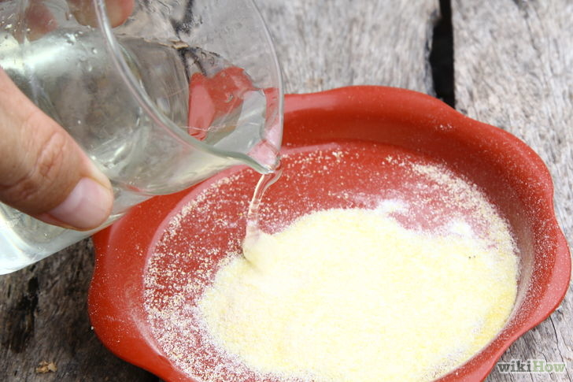](http://pt.wikihow.com/Matar-Formigas-sem-Pesticidas#/Imagem:Kill-Ants-Without-Pesticides-Step-11Bullet2.jpg)

**Método 3**

**Destruindo um Formigueiro**

1. 1

**Siga as formigas para localizar o formigueiro delas.** Se as formigas continuarem invadindo sua casa, independentemente dos sprays e armadilhas empregados, você precisará atacar o mal pela raiz: o formigueiro. Quando você vir uma fila de formigas marchando para casa, siga-as o máximo que puder para descobrir o formigueiro. Dependendo das espécies em jogo, o formigueiro pode estar exposto, escondido em rochas ou morros ou dentro de sua casa.

* + **Pequenas formigas pretas** são as invasoras mais comuns. Essas formigas fazem longas filas lentas, expondo seus formigueiros a qualquer um que tenha bom senso de segui-las. Você encontrará os formigueiros em cantos escondidos de seu quintal.
  + **Formigas caseiras odorosas** (conhecidas pelo cheiro de coco podre que emitem ao serem esmagadas) constroem formigueiros dentro de casa, em janelas ou no interior de paredes. Elas também criam formigueiros em pilhas de madeira, sob pedras e em outras falhas. [[7]](http://pt.wikihow.com/Matar-Formigas-sem-Pesticidas#_note-7)

[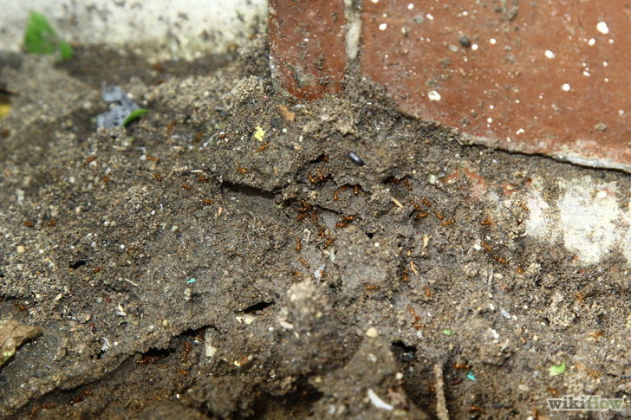](http://pt.wikihow.com/Matar-Formigas-sem-Pesticidas#/Imagem:Kill-Ants-Without-Pesticides-Step-12Bullet2.jpg)

* + **Formigas de pavimento** tendem a criar formigueiros em rachaduras em calçadas ou garagens. Pode ser difícil ver o formigueiro em si, já que ele pode estar escondido sob o pavimento. Porém, você deve conseguir enxergar a entrada para o formigueiro.
  + **Formigas de fogo** comumente não entram na casa, mas pode ser que haja um formigueiro em sua propriedade que lhe impeça de caminhar por aí descalço. Procure por um grande monte crescendo no chão, composto por grãos semelhantes aos de areia.

[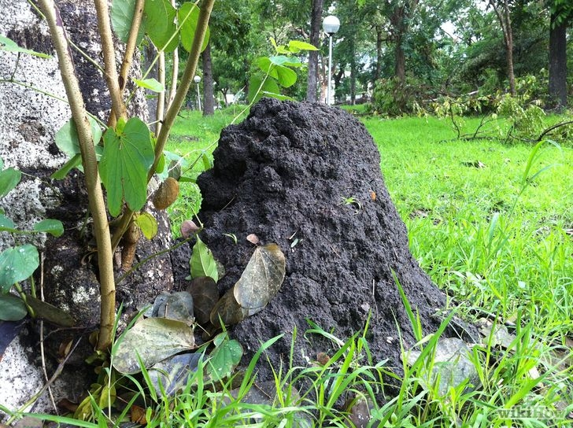](http://pt.wikihow.com/Matar-Formigas-sem-Pesticidas#/Imagem:Kill-Ants-Without-Pesticides-Step-12Bullet4.jpg)

1. [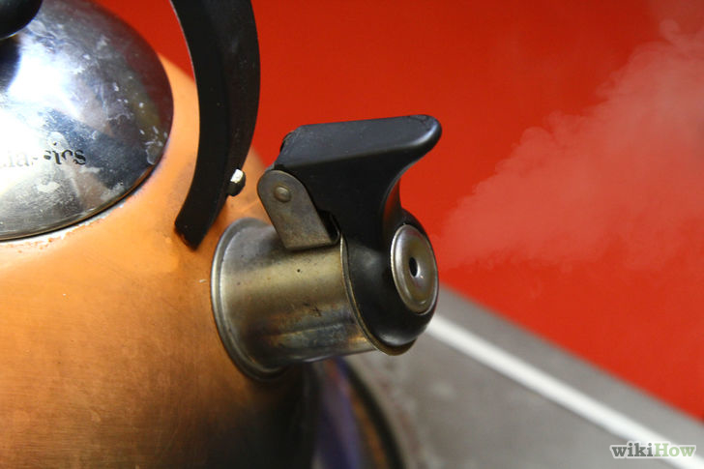](http://pt.wikihow.com/Matar-Formigas-sem-Pesticidas#/Imagem:Kill-Ants-Without-Pesticides-Step-13-Version-2.jpg)

2

**Prepare uma panela de água fervente.** Preencha metade de uma panela (ou uma panela completa) com água quente. Faça-a ferver em calor alto. Assim que a água ferver, e enquanto ela borbulhar, você deverá levá-la até o formigueiro encontrado.

1. [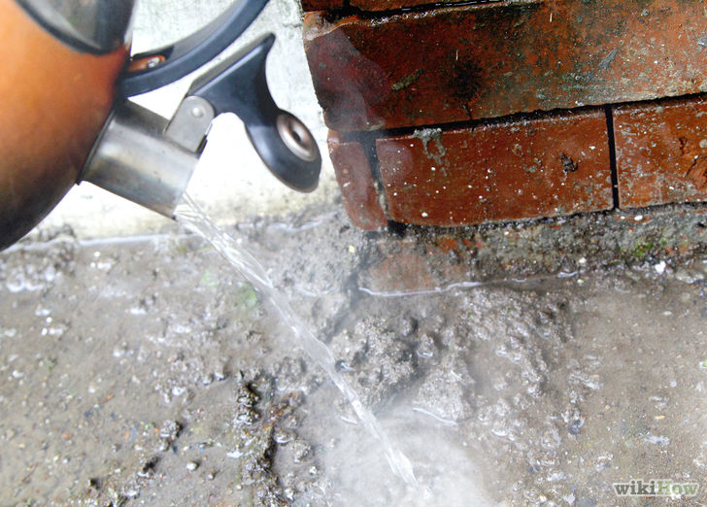](http://pt.wikihow.com/Matar-Formigas-sem-Pesticidas#/Imagem:Kill-Ants-Without-Pesticides-Step-14-Version-2.jpg)

3

**Despeje a água sobre o formigueiro.** Tente despejá-la no buraco encontrado. A água fervente matará milhares de formigas no primeiro contato, e também fará o formigueiro cair. Se o formigueiro for grande, você pode desejar despejar mais que uma panela de água sobre ele.

* + Se o formigueiro estiver dentro de casa, a água fervente pode danificá-la. Em vez de usar água fervente, use uma boa dose de uma mistura de água e detergente. Você pode colocar um par de luvas de borrachas e enfiar o formigueiro num balde, afogando as formigas.
  + Se você estiver lidando com formigas de fogo, certifique-se de abordar o formigueiro usando calças longas enfiadas em meias e camisetas de mangas longas. As formigas certamente ficarão nervosas, e podem sair em conjunto do formigueiro para invadir suas roupas.

1. 4

**Verifique as formigas nos próximos dias.** Se a água fervente houver matado cada uma delas, seus dias tendo de aturar formigas podem ter acabado. Se você vir uma pequena formiga voltando ao formigueiro, dê a ele outro tratamento de água fervente. Algumas vezes, você precisa aplicar a água mais de uma vez para matar todas as formigas.

* + Se a água fervente não parecer ajudar, pegue uma estaca e enfie-a no formigueiro. Mexa a estaca até criar uma cratera de tamanho bom. Preencha até metade da cratera com bicarbonato de sódio e despeje vinagre sobre ela.
  + Se você estiver tentando matar formigas vermelhas, também é possível experimentar o que chamamos de “embaldeamento”. Usando calças enfiadas nas meias para se proteger, pegue uma pá e rapidamente coloque o monte das formigas de fogo num balde grande untado em bicarbonato de sódio, que impede que os insetos fujam. Continue fazendo isso até ter “embaldado” todo o formigueiro. Afogue as antas em vinagre e água ou com água fervente. [[8]](http://pt.wikihow.com/Matar-Formigas-sem-Pesticidas#_note-8)

1. 5

**Tampe os buracos caso não consiga alcançar o formigueiro.** Algumas vezes, é difícil ter acesso a todo o formigueiro, mas você normalmente pode encontrar o buraco de entrada. Você pode despejar a água fervente na entrada, mas normalmente isso é tão eficiente quanto tampar o buraco. Preencha o buraco com pedras ou com terra, e espalhe um pouco de ácido bórico ao redor da região para liquidar a fatura. As formigas certamente farão um formigueiro em outro lugar.

**Método 4**

**Experimentando Repelentes Naturais**

1. [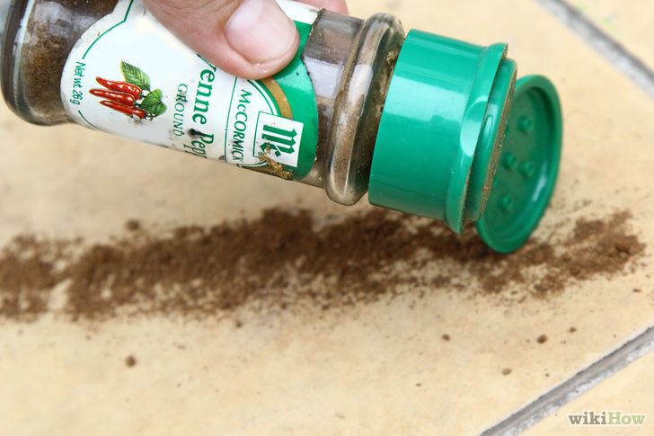](http://pt.wikihow.com/Matar-Formigas-sem-Pesticidas#/Imagem:Kill-Ants-Without-Pesticides-Step-17.jpg)

1

**Faça uma linha que as formigas não atravessarão.** Há diversas substâncias naturais que formigas detestam ao ponto de evitar se aproximar delas. Se você usar uma dessas substâncias para criar linhas ao redor de parapeitos de janela, ao redor do perímetro de seu lar e em pontos onde formigas possam entrar, será possível impedir que os insetos invadam seu lar. Troque as linhas todos os dias, visto que as formigas conseguirão passar por elas assim que forem desestabilizadas. Eis quais substâncias funcionam: [[9]](http://pt.wikihow.com/Matar-Formigas-sem-Pesticidas#_note-9)

* + Canela
  + Pimenta caiena
  + Laranja moída ou cascas de limão
  + Pó de café

1. [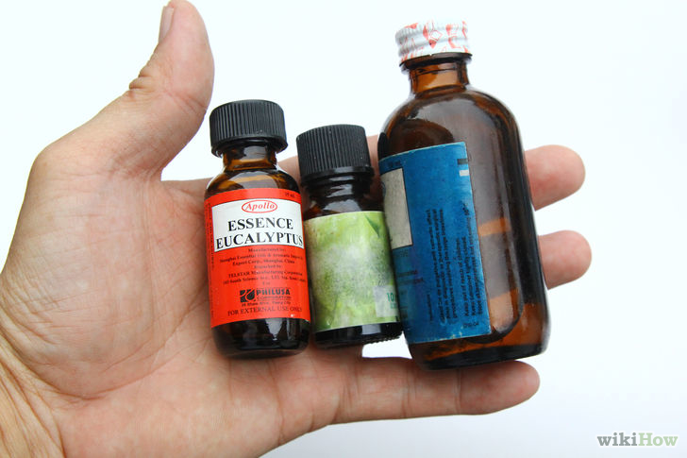](http://pt.wikihow.com/Matar-Formigas-sem-Pesticidas#/Imagem:Kill-Ants-Without-Pesticides-Step-19.jpg)

2

**Esprema suco de limão nas extremidades externas de sua casa.** Isso impedirá que o interior de seu lar fique grudento, mas as formigas ainda serão repelidas pelo forte cheiro cítrico. Adicione 10 gotas de óleo essencial a 1 copo de água. Em seguida, borrife a solução no interior e no exterior do lar para manter formigas longe. Eis o que você pode experimentar:

* + Óleo de limão
  + Óleo de hortelã
  + Óleo de eucalipto (Não use isso perto de gatos! É tóxico para eles, mas não para cães)
  + Óleo de lavanda
  + Óleo de cedro

1. 3

**Mantenha suas superfícies limpas para que as formigas não se sintam tentadas a invadi-las.** Durante os meses de primavera, quando aumentam as probabilidades de formigas invadirem seu lar, faça seu melhor para manter pisos, despensas e balcões limpos. Isso ajuda muito a manter formigas longe. Se elas não sentirem o cheiro de comida, não ficarão interessadas em sua casa.

* + Mantenha recipientes firmemente trancados, também. Isso é especialmente importante no que tange açúcar, mel, xarope e outros alimentos que atraiam formigas.

[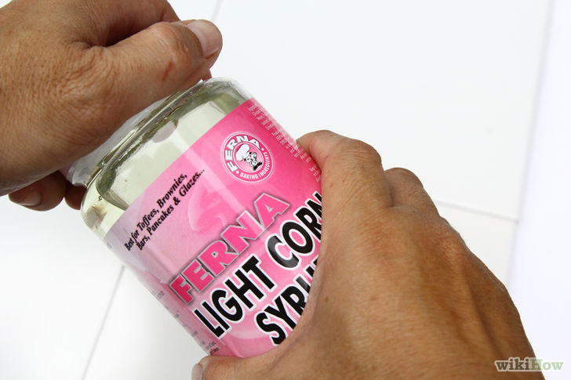](http://pt.wikihow.com/Matar-Formigas-sem-Pesticidas#/Imagem:Kill-Ants-Without-Pesticides-Step-20Bullet1.jpg)

* + Limpe derramamentos imediatamente, especialmente quando se trata de xaropes ou sucos.

[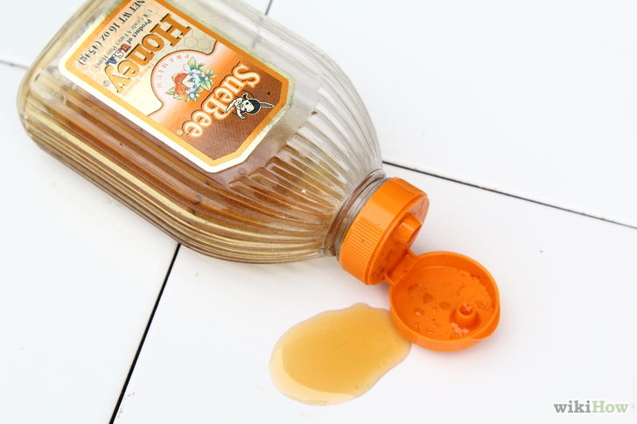](http://pt.wikihow.com/Matar-Formigas-sem-Pesticidas#/Imagem:Kill-Ants-Without-Pesticides-Step-20Bullet2.jpg)

1. 4

**Lacre sua casa para mantê-las longe.** Se você não der às formigas uma porta pela qual entrar, elas certamente ficarão em regiões externas. Encontre todas as rachaduras e falhas que poderiam possibilitar a entrada da formiga – como espaços sob as portas, janelas e outras pequenas rachaduras. Preencha todos os buracos com calafetagem ou outros artigos do gênero para não permitir a entrada de insetos. Borrife as áreas com lavanda ou limão para garantir.

**Dicas**

* Sempre verifique aberturas em portas e janelas: uma formiga pode trazer milhares de outras. Formigas deixam uma trilha aromática invisível que apenas pode ser sentida por insetos da mesma espécie. Use materiais de limpezas que possam acabar com essa linha.
* Formigas não gostam de pasta-de-dente de hortelã. Apenas espalhe-a no lugar onde elas estão e fim de papo! Problema resolvido!
* Se não conseguir matá-las, deixe um pote de mel em uma árvore do jardim no começo do verão. As formigas ficarão felizes em permanecer longe da cozinha.
* A melhor maneira de manter formigas longe de casa é manter a residência limpa. Limpe balcões regularmente e não deixe migalhas por aí.
* Arme-se com fita colante. Quando você vir uma formiga, coloque a fita sobre ela e use seus dedos para esmagá-la. A carcaça da formiga ficará presa à fita, e tudo ficará limpo. Repita até a fita não grudar mais.
* Calafetagem e barreiras de sal mantêm formigas longe – mas muitos acham tais elementos ineficientes.
* Esmague formigas com os dedos. Certifique-se de lavar as mãos depois, especialmente pelo fato de algumas formigas federem.

**Avisos**

* As formigas voltarão em algum tempo – esteja preparado para repetir tudo.
* Lembre-se: formigas são parte importante da cadeia alimentar. Não tente matar todas as formigas de sua vizinhança – apenas aquelas em sua casa.
* Sempre mantenha armadilhas e iscas longe de crianças e animais. Coloque tais armadilhas em lugares que só possam ser alcançados por formigas.

**Fontes e Citações**

1. [↑](http://pt.wikihow.com/Matar-Formigas-sem-Pesticidas#_ref-1) <http://healthychild.org/easy-steps/kill-house-ants-naturally/>
2. [↑](http://pt.wikihow.com/Matar-Formigas-sem-Pesticidas#_ref-2) <http://www.mnn.com/your-home/at-home/blogs/13-natural-remedies-for-the-ant-invasion>
3. [↑](http://pt.wikihow.com/Matar-Formigas-sem-Pesticidas#_ref-3) <http://www.domyownpestcontrol.com/diatomaceous-earth-a-159.html>

[Exibir mais... (6)](http://pt.wikihow.com/Matar-Formigas-sem-Pesticidas)

**WikiHows Relacionados**

[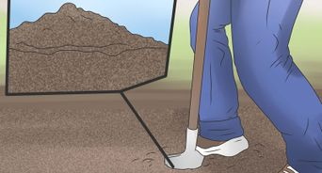](http://pt.wikihow.com/Se-Livrar-de-Moscas-Dentro-de-Casa)

[Como](http://pt.wikihow.com/Se-Livrar-de-Moscas-Dentro-de-Casa)

[Se Livrar de Moscas Dentro de Casa](http://pt.wikihow.com/Se-Livrar-de-Moscas-Dentro-de-Casa)

[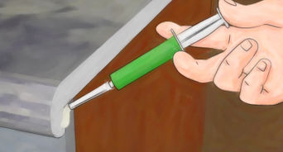](http://pt.wikihow.com/se-Livrar-das-Baratas)

[Como](http://pt.wikihow.com/se-Livrar-das-Baratas)

[se Livrar das Baratas](http://pt.wikihow.com/se-Livrar-das-Baratas)

[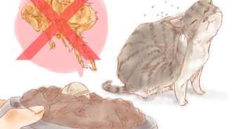](http://pt.wikihow.com/Matar-Pulgas-em-uma-Casa)

[Como](http://pt.wikihow.com/Matar-Pulgas-em-uma-Casa)

[Matar Pulgas em uma Casa](http://pt.wikihow.com/Matar-Pulgas-em-uma-Casa)

[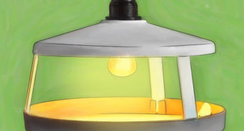](http://pt.wikihow.com/Eliminar-Pulgas-Naturalmente)

[Como](http://pt.wikihow.com/Eliminar-Pulgas-Naturalmente)

[Eliminar Pulgas Naturalmente](http://pt.wikihow.com/Eliminar-Pulgas-Naturalmente)

[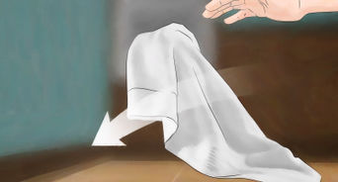](http://pt.wikihow.com/se-Livrar-dos-Ratos-Naturalmente)

[Como](http://pt.wikihow.com/se-Livrar-dos-Ratos-Naturalmente)

[se Livrar dos Ratos Naturalmente](http://pt.wikihow.com/se-Livrar-dos-Ratos-Naturalmente)

[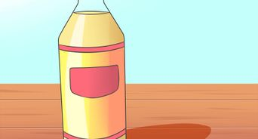](http://pt.wikihow.com/Eliminar-uma-Infesta%C3%A7%C3%A3o-de-Pulgas-em-Sua-Casa)

[Como](http://pt.wikihow.com/Eliminar-uma-Infesta%C3%A7%C3%A3o-de-Pulgas-em-Sua-Casa)

[Eliminar uma Infestação de Pulgas em Sua Casa](http://pt.wikihow.com/Eliminar-uma-Infesta%C3%A7%C3%A3o-de-Pulgas-em-Sua-Casa)

[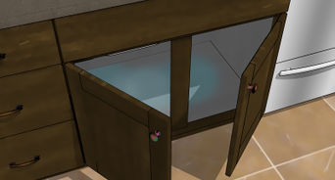](http://pt.wikihow.com/Espantar-Pernilongos)

[Como](http://pt.wikihow.com/Espantar-Pernilongos)

[Espantar Pernilongos](http://pt.wikihow.com/Espantar-Pernilongos)

[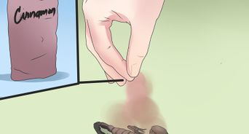](http://pt.wikihow.com/Se-Livrar-de-Escorpi%C3%B5es)

[Como](http://pt.wikihow.com/Se-Livrar-de-Escorpi%C3%B5es)

[Se Livrar de Escorpiões](http://pt.wikihow.com/Se-Livrar-de-Escorpi%C3%B5es)

[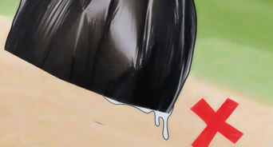](http://pt.wikihow.com/Matar-Larvas-de-Mosca)

[Como](http://pt.wikihow.com/Matar-Larvas-de-Mosca)

[Matar Larvas de Mosca](http://pt.wikihow.com/Matar-Larvas-de-Mosca)

[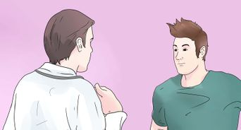](http://pt.wikihow.com/Identificar-uma-Aranha-Marrom)

[Como](http://pt.wikihow.com/Identificar-uma-Aranha-Marrom)

[Identificar uma Aranha Marrom](http://pt.wikihow.com/Identificar-uma-Aranha-Marrom)

**Sobre o Artigo**

Categorias: [Controle de Pragas](http://pt.wikihow.com/Categoria:Controle-de-Pragas) | [Páginas com links quebrados para ficheiro](http://pt.wikihow.com/Categoria:P%C3%A1ginas-com-links-quebrados-para-ficheiros)